Secretaría de Planificación y Programación de la Presidencia – SEGEPLAN
Dirección de Fortalecimiento de Capacidades del Sistema Nacional de Planificación – DFCSNP
INFORME DE AVANCE
Taller final del Bootcamp (Sprint 3): herramienta de inteligencia artificial local para la Red Nacional de Planificadores
I Encuentro Nacional de Planificación 2026 · 27 y 28 de agosto de 2026 · Guatemala, 12 de junio de 2026
1. Antecedentes
El I Encuentro Nacional de Planificación 2026 contempla, durante su segundo día, un Bootcamp coordinado por la DFCSNP estructurado en tres sprints de trabajo práctico orientados a la consolidación de la Red Nacional de Planificadores. El Sprint 3, objeto del presente informe, corresponde al taller final del Encuentro y consiste en la instalación de una herramienta de inteligencia artificial local en las computadoras portátiles de las personas participantes, como primer producto tangible de pertenencia a la Red.
El presente informe da cuenta del avance en el diseño conceptual y técnico de dicha herramienta, así como de la base documental que la sustenta, construida a partir de los mismos documentos oficiales con los que se elaboró la malla curricular del Sistema Nacional de Planificación (SNP).
2. Idea central del taller final
La idea central consiste en dotar a cada participante de una aplicación de inteligencia artificial que opera de manera local en su propio equipo de trabajo, con tres características definitorias:
- Procesamiento local y confidencialidad: los modelos de IA se ejecutan directamente en la computadora del usuario, sin requerir conexión a internet ni enviar información a servicios externos, lo que garantiza la confidencialidad de los datos institucionales.
- Lectura del entorno documental: mediante la técnica de generación aumentada por recuperación (RAG, por sus siglas en inglés), el modelo lee en el entorno local las fuentes de información sobre planificación previamente cargadas y fundamenta sus respuestas exclusivamente en ellas.
- Base documental curada: el corpus de consulta está integrado por los documentos oficiales del SNP que sirvieron de insumo para la construcción de la malla curricular, organizados según los siete ciclos del Sistema.
De esta manera, la herramienta convierte el conocimiento normativo y metodológico del SNP en un asistente técnico disponible en el entorno de trabajo de cada planificador, sin comprometer la seguridad de la información.
3. Base documental del Sistema Nacional de Planificación
El corpus de la herramienta se integra por veinte documentos oficiales, organizados por ciclo del SNP, conforme al siguiente detalle:
Ciclo del SNP | Documentos fuente que integran el corpus
Ciclo de Política Pública | Guía de Formulación de Políticas Públicas; Guía General de Planificación del Desarrollo.
Ciclo de Planificación | Caja de Herramientas de Planificación 2026–2030; Estrategia de articulación de los ODS al PND; Guía básica para la construcción de indicadores; ODS – Metas priorizadas.
Ciclo de Programación | Guía POM – POA; Indicadores de las PND 2024; PEI – Consejos de Desarrollo.
Ciclo de Inversión | Normas SNIP; Guía FEPIP; Marco Conceptual del Sistema Nacional de Inversión Pública (2019); Matriz de Preinversión 2025; Política de Preinversión.
Ciclo de Cooperación para el Desarrollo | Guía de Gestión de Programas y Proyectos de Inversión Pública con Préstamos (2022); Orientaciones para el seguimiento y evaluación de la CINR en Guatemala; Guía Orientadora.
Ciclo de Presupuesto | Guía de GpR MINFIN – SEGEPLAN.
Ciclo de Seguimiento y Evaluación | Guía básica para la construcción de indicadores; Desplegable del SNP.

4. Grafo de conocimiento: Seguimiento y Evaluación como nodo articulador
Como avance visual del diseño, se elaboró un grafo de conocimiento tipo RAG que representa la base documental de la herramienta como una red de nodos y conexiones. El análisis de la malla curricular evidenció que el Seguimiento y Evaluación constituye un eje transversal presente en los siete ciclos del SNP: cada programa formativo incorpora al menos un módulo o curso vinculado al S&E. Por esta razón, el grafo lo sitúa como nodo central, articulando los demás ciclos y sus documentos fuente.
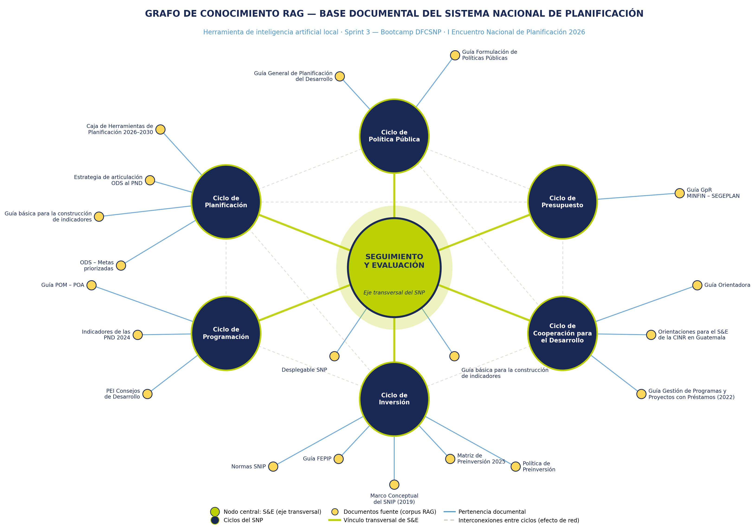
Figura 1. Grafo de conocimiento RAG de la base documental del SNP, con el Seguimiento y Evaluación como nodo transversal.
Esta representación cumple además una función narrativa: ofrece una visión gráfica del efecto de red neuronal que se busca generar con la Red Nacional de Planificadores. Así como los documentos y ciclos del SNP se potencian al interconectarse en torno a un nodo articulador, las personas e instituciones que planifican se fortalecen al vincularse en red. El grafo cierra de este modo la narrativa del Encuentro: lo que el Sprint 2 prototipa en lo organizacional (la estructura de la Red), el Sprint 3 lo materializa en lo tecnológico (una herramienta común que conecta el conocimiento del Sistema).
5. Conclusiones y próximos pasos
- El taller final del Encuentro cuenta con un diseño conceptual consolidado: una aplicación de IA local, confidencial y fundamentada en el corpus oficial del SNP.
- La identificación del Seguimiento y Evaluación como eje transversal aporta coherencia técnica al grafo de conocimiento y refuerza el mensaje institucional de gestión orientada a resultados.
- Como siguientes pasos se prevé la validación técnica de la herramienta con la DSI, la prueba piloto de instalación y la elaboración de la Guía del Participante correspondiente al Sprint 3.

______________________________
Ing. Wagner Emilio Caal Morales
Director de Fortalecimiento de Capacidades del Sistema Nacional de Planificación
SEGEPLAN

